Indice dei contenuti
Introduzione alla Gamebank 3
A chi è rivolta questa Gamebank? 3
Come utilizzare la Gamebank 3
Che tipo di giochi sono inclusi nella gamebank? 4
Qual è la funzione dei giochi nella gamebank? 4
Guida alla sensibilità 4
Giochi di socializzazione e rompighiaccio 6
Giochi interculturali 9
Dominio linguistico 1 - Presentazione personale 12
Dominio linguistico 2 – Cibi e bevande 18
Dominio linguistico 3 – A scuola 26
Dominio linguistico 4 - Abbigliamento e accessori 30
Dominio linguistico 5 - Salute ed emozioni 36
Dominio linguistico 6 - Città, quartiere e tempo libero 38
Riferimenti 42

DISCLAIMER:
Co-finanziato dall'Unione Europea. I punti di vista e le opinioni espresse sono tuttavia esclusivamente quelli degli autori e non riflettono necessariamente quelli dell'Unione Europea o del Fondo Asilo, Migrazione e Integrazione (AMIF). Né l'Unione Europea né l'autorità che concede il finanziamento possono essere ritenute responsabili.

Introduzione alla Gamebank
Benvenuti nella Theory of Change - XX Game Bank per l'apprendimento delle lingue! La Game Bank è prodotta dall'International Rescue Committee (IRC) nell'ambito del progetto "Theory of Change: the use of the art of Rhetoric Speech as an innovative tool" (ToC). ToC è cofinanziato dal Fondo Asilo, Migrazione e Integrazione (AMIF) della Commissione europea (101141204). Il progetto intende affrontare le sfide che i bambini migranti devono affrontare per integrarsi nelle società ospitanti, concentrandosi in particolare sull'istruzione e sull'apprendimento della lingua. È in linea con le iniziative della Commissione europea e con la Strategia dell'UE sui diritti dell'infanzia, che sottolinea i diritti di tutti i bambini, indipendentemente dal loro background.

A chi è rivolta questa Gamebank?
La Gamebank contiene una serie di attività e giochi pensati per insegnanti di L2, educatori e operatori sociali che si occupano di facilitare l'istruzione e l'inclusione sociale e linguistica di bambini e adolescenti con un background migratorio. Le attività sono pensate per bambini di età compresa tra gli 11 e i 13 anni e per adolescenti di età compresa tra i 14 e i 18 anni, con particolare attenzione a coloro che sono arrivati da poco nel nuovo Paese ospitante e con un livello linguistico compreso tra il livello QCER PREA1 e il livello QCER A2. Si rivolgono specificamente a studenti alfabetizzati nella loro lingua d'origine, il che significa che gli studenti che li utilizzeranno sanno leggere e scrivere in una o più lingue madri. Se è necessario insegnare una seconda lingua a studenti analfabeti o poco alfabetizzati, è necessario utilizzare un'altra metodologia e fare riferimento alla nuova guida di riferimento sull'alfabetizzazione e l'apprendimento della seconda lingua, LASLLIAM. La guida è stata progettata per adulti analfabeti o scarsamente alfabetizzati e non per giovani studenti, ma è l'unico documento europeo attualmente disponibile per questo specifico gruppo di studenti.

Come utilizzare la Gamebank
La Gamebank è collegata al Toolkit di Theory of Change che fornisce un quadro teorico per promuovere l'acquisizione della seconda lingua in contesti plurilingui e interculturali. Il Toolkit contiene anche domini linguistici (ad esempio, presentarsi, comprare cibo, passeggiare in città) con attività basate sul livello A1 del QCER. Per alcune attività ci sono suggerimenti per adattarle ad altri livelli, ad esempio a un livello inferiore, PreA1, o a un livello superiore, come A2. Le attività linguistiche del toolkit variano anche in base all'età: alcune sono consigliate per studenti di 11-13 anni, altre per studenti di 14-18 anni. All'interno di ogni dominio linguistico, i titoli dei giochi supplementari sono inclusi in questa Gamebank.

Che tipo di giochi sono inclusi nella gamebank?
La Gamebank è suddivisa in tre sezioni. In primo luogo, ci sono i giochi di socializzazione, i rompighiaccio, poi i giochi interculturali e infine i giochi linguistici legati ai diversi ambiti linguistici del toolkit.

Qual è la funzione dei giochi nella gamebank?
Alcuni giochi sono utili per la socializzazione, l'introduzione e la conoscenza reciproca tra insegnanti/educatori e studenti. Altri giochi, più interculturali, servono a valorizzare tutti i diversi repertori linguistici e culturali presenti nella classe o nel gruppo di alunni, senza mai forzare l'uso della lingua madre, ma incoraggiando l'uso di lingue diverse dalla seconda lingua, per favorire l'apprendimento in un contesto plurilingue che rispetti e accolga le diversità.

I giochi linguistici, invece, sono estensioni delle attività del toolkit.
Nel Toolkit sono indicati con questo simbolo
Ad esempio, se il Toolkit contiene esercizi che utilizzano il vocabolario dei saluti, la Gamebank contiene giochi che utilizzano le formule linguistiche dei saluti. Questo permette agli studenti di riutilizzarle in contesti diversi in modo ludico e di variare le tecniche di apprendimento, oltre a essere progettato con un'attenzione interculturale. Inoltre, i giochi linguistici spesso offrono alternative dinamiche alle attività più tradizionali. Vengono presentate attività all'aperto, attività digitali, artistiche e multimodali, come la creazione di un podcast interculturale e linguistico, attività basate sul gioco e attività di apprendimento cooperativo.
Posso adattare i giochi alle esigenze dei miei studenti e al contesto?
Tutti i giochi della Gamebank possono essere adattati in base al contesto, alle esigenze e ai desideri degli alunni e a ciò che desiderano fare di più. Anche la durata è variabile e può essere adattata alle diverse esigenze. Come nel Toolkit, alcuni giochi della Gamebank sono adatti a studenti di 11-13 anni e altri a studenti di 14-18 anni.

Guida alla sensibilità
Prima di intraprendere le attività della Gamebank, è fondamentale prendere in considerazione pratiche che rispettino le diverse sensibilità dei partecipanti. Le seguenti linee guida possono aiutare a creare un ambiente di classe che riconosca e valorizzi le identità, le capacità e le esperienze dei bambini, favorendo l'inclusività e il rispetto reciproco. Incorporare un approccio psicosociale nell'educazione linguistica non solo aiuta gli studenti a gestire lo stress e i traumi, ma migliora anche il loro benessere generale. Questa base consente una migliore concentrazione, una migliore ritenzione delle informazioni e un'esperienza di apprendimento più efficace.
Seguendo queste semplici raccomandazioni, i facilitatori possono creare un'atmosfera di classe nutriente e curativa che promuove la crescita emotiva e accademica. Di seguito sono riportate pratiche specifiche per guidare i facilitatori nell'affrontare gli aspetti fondamentali:
1. L'identità
- Riconoscere e affrontare l'emarginazione dei bambini provenienti da determinati contesti, garantendo un ambiente equo e inclusivo per tutti.
- Mantenere un approccio a tolleranza zero nei confronti di prese in giro o atti di bullismo basati sulle differenze.
- Evitare di mostrare favoritismi verso qualsiasi gruppo.
- Usate la discrezione nell'accoppiare bambini di gruppi diversi all'inizio dei laboratori. Man mano che i bambini si conoscono meglio, l'integrazione risulterà più naturale.
- Adattare le attività per tenere conto delle dinamiche di genere, ad esempio evitando il contatto fisico, dividendo la classe per genere quando è opportuno, o modificando le discussioni che coinvolgono argomenti delicati.
2. Abilità
- Promuovere un'atmosfera sicura e accogliente in cui tutti i bambini si sentano accettati e valorizzati.
- Intervenire immediatamente per fermare qualsiasi forma di discriminazione.
- Modificare le attività per garantire che la partecipazione sia accessibile a tutti i bambini, indipendentemente dalle loro capacità.
- Dare priorità all'inclusività, riconoscendo i punti di forza e i contributi unici di ogni bambino.

3. Esperienze
- Dedicate del tempo a conoscere il background dei bambini e gli eventi significativi che hanno vissuto.
- Evitate di esercitare una pressione eccessiva sui bambini affinché rispondano alle domande o partecipino oltre il loro livello di comfort.
- Fornire un sostegno individuale in caso di turbamento del bambino, assistendolo privatamente e rassicurandolo.
- Tenete conto di come gli altri bambini reagiscono al disagio di un coetaneo ed evitate il giudizio o la stigmatizzazione. Incoraggiate invece l'empatia e la comprensione.

Giochi di socializzazione e rompighiaccio

Perché i giochi di socializzazione all'inizio di un corso di lingua?
I giochi di socializzazione sono necessari per creare un ambiente di apprendimento rilassato e accogliente per tutti gli studenti, gli insegnanti e gli educatori. All'inizio di un corso o di un'attività la creazione di un ambiente positivo è fondamentale. I giochi che seguono sono utili agli studenti per presentarsi, favorire il lavoro di squadra, esprimere le proprie preferenze e necessità. Questi giochi sono importanti anche per gli insegnanti e gli educatori all'inizio, per conoscere meglio gli studenti, valutare le loro capacità comunicative e linguistiche e conoscere le loro conoscenze linguistiche pregresse.

GIOCO 1 - Il mio passaporto
- Fornite a ogni studente un modello di "passaporto" vuoto, che includa sezioni per i dati personali come Nome ed età, Hobby, Animali, giochi e cibi preferiti, Paesi che sognano di visitare. Per facilitare la comprensione, fornite aiuti visivi (ad esempio, icone o immagini) accanto a richieste come "Gioco preferito" o "Animale preferito".
- Incoraggiate gli studenti a compilare i loro passaporti usando disegni, immagini incollate o parole scritte, a seconda delle loro capacità e preferenze.
- Per favorire la comprensione, fornite aiuti visivi (ad esempio, icone o immagini) accanto a richieste come "Gioco preferito" o "Animale preferito".
- Una volta completati, raccogliere tutti i passaporti.
- Creare un murale o una mostra con i passaporti di tutti gli studenti per celebrare la diversità e la creatività del gruppo.


Se i bambini non sono pronti o non si sentono a proprio agio nel presentarsi verbalmente, non insistete. Lasciateli partecipare al loro ritmo e al loro livello di comfort.

GIOCO 2 - Presentazione con immagini
- Chiedete agli studenti di sedersi in cerchio.
- Fornite loro un mazzo di carte - può essere qualsiasi mazzo di carte: immagini selezionate dal Web, carte di giochi da tavolo, disegni ecc.
- Chiedete a tutti gli studenti di scegliere un'immagine di loro gradimento e di incollarla su un foglio colorato scrivendoci sopra il loro nome.
- Se hanno le competenze linguistiche, gli studenti possono anche presentarsi e spiegare perché hanno scelto l'immagine

GIOCO 3 - Presentazione con movimenti
- Chiedete agli studenti di disporsi in cerchio.
- Pronunciare il proprio nome abbinato a un movimento specifico. Ad esempio, se vi chiamate Mark, dite "Mark" e fate un salto. Chiedete a tutti gli studenti di fare lo stesso con i loro nomi e i movimenti che preferiscono.
- A turno, ognuno deve cercare di chiamare gli altri compagni di classe ricordando il loro nome e il movimento corrispondente.

GIOCO 4 - 1, 2, 3 STELLA!
- Disponete gli studenti in fila lungo una parete e spiegate che il loro obiettivo è raggiungere la parete secondo le istruzioni e rimanere fermi quando direte "STELLA".
- Girarsi contro la parete opposta e gridare "1, 2, 3 STELLA!" e girarsi
- Gli studenti che sono in grado di stare fermi possono continuare a giocare.
- Nei turni successivi, gli studenti cercano di raggiungere la parete seguendo le istruzioni. Per esempio, prima di contare si può dire "ELEFANTI... 1,2,3 STELLA!" o "RANE... 1,2,3 STELLA!" o "SALTI... 1,2,3 STELLA!". Si possono inventare tutti i modi che si vogliono.
- Continuare finché uno degli studenti non raggiunge la parete.


Ricordatevi di:
- Assicurarvi che tutti possano correre, camminare o saltare senza problemi.
- Assicurarvi che tutti conoscano i movimenti, le azioni o gli animali che volete che seguano.
- Per facilitare la comprensione, si possono mostrare le immagini degli animali o i movimenti prima dell'inizio del gioco.

GIOCO 5 - Valigie da viaggio
- Date a ogni studente l'immagine di una valigia e chiedetegli di decorarla, dipingerla o modificarla per rappresentare la propria valigia.
- Chiedete agli studenti di pensare e scrivere nella valigia le parole che sono importanti per loro e che vogliono portare sempre con sé in ogni viaggio (ad esempio, da casa a scuola o dal centro di accoglienza al centro educativo). Possono anche usare la loro lingua madre o qualsiasi altra lingua che conoscono. Oltre alle parole, possono incollare immagini che gli piacciono o che li rappresentano, etichette di cibi o prodotti che amano, marche che gli piacciono, ecc. Possono anche portare degli oggetti da mettere vicino alla loro "valigia": ad esempio, potrebbero voler portare sempre con sé un libro, un profumo o un braccialetto.
- Per concludere, gli studenti possono spiegare alla classe il contenuto della loro valigia, motivando le loro scelte o mostrando ciò che hanno incluso.

Questa è un'attività svolta a Barcellona durante il progetto New ABC. Al seguente link potete trovare ulteriori istruzioni su come preparare l'attività e vedere come possono apparire i prodotti finali.
https://www.mdpi.com/2075-4698/13/10/221

Giochi interculturali

Perché i giochi interculturali nella Gamebank?
Lo scopo di queste attività è quello di mettere in luce l'intero repertorio linguistico degli studenti, dando loro visibilità e valore all'interno della classe. Questo approccio aiuta gli studenti ad apprezzare il "capitale linguistico" che possiedono, promuovendo un senso di orgoglio e rafforzando la loro autostima. Queste attività creano una prospettiva positiva e potenziante sulle loro competenze linguistiche e di comunicazione interculturale, concentrandosi su ciò che sanno piuttosto che su ciò che non sanno. Questi giochi favoriscono la conoscenza reciproca ma anche l'apprezzamento della diversità culturale che porta alla consapevolezza culturale, incoraggiano l'ascolto attivo tra gli studenti, l'empatia, il dialogo e il rispetto reciproco.
Come indicato nel Toolkit, l'importanza di valorizzare tutte le diverse lingue e culture a scuola e di considerare il parlante plurilingue come una risorsa è anche un'indicazione dell'obiettivo della Commissione europea di ridurre l'abbandono scolastico e di fornire a tutti gli studenti le stesse opportunità. Nel processo educativo e di acquisizione delle lingue si raccomanda la responsabilizzazione di tutte le parti interessate attraverso l'uso di diversi repertori linguistici e culturali. Una scelta di questo tipo avvicina anche le famiglie degli studenti, che si sentono più accolte e coinvolte nell'educazione dei loro figli e può anche favorire legami più significativi tra le scuole o i centri educativi e le famiglie o, più in generale, tra l'intera comunità educativa coinvolta.
Infine, l'uso di repertori linguistici e culturali diversi favorisce l'acquisizione di una seconda lingua o di altre lingue.
Queste attività possono essere utilizzate anche come rompighiaccio per far conoscere gli studenti.

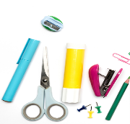
GIOCO 1 - Il fiore della lingua
Di cosa ho bisogno?
- Forbici.
- Fogli bianchi.
- Carte colorate.
- Forme di fiori vuote.
- Colla.
- Forbici.
- Matite.
- Chiedete agli studenti di disegnare se stessi o di scrivere il proprio nome al centro della forma del fiore.
- Chiedete loro di riflettere sulle diverse lingue che parlano, capiscono o conoscono e di scrivere i nomi delle lingue nei diversi petali, seguendo queste istruzioni:

    - Le lingue che parlo: rosso
    - Le lingue che non parlo ma che capisco: blu
    - Le lingue che so leggere e capire: verde
    - Le lingue che non parlo ma che ho sentito: bianco
    - Le lingue che non parlo ma che vedo scritte: giallo
    - Le lingue che vorrei imparare: arancione
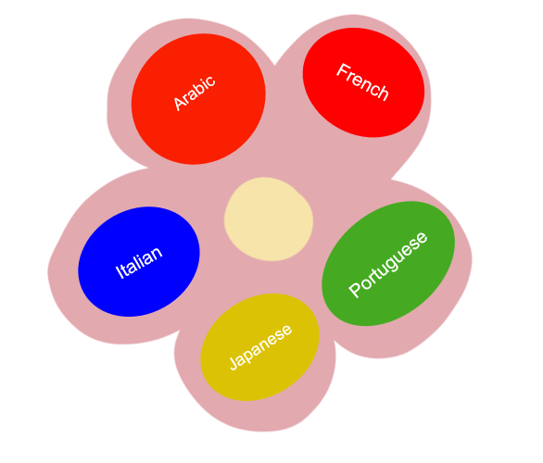
- Ognuno può poi spiegare il proprio fiore
- Costruite un poster o un murale con tutti i diversi fiori, creando un "giardino di fiori di carta".
- Se è possibile, riflettete insieme sulle diverse lingue esistenti, sulle lingue che gli studenti vorrebbero imparare e sulle competenze che hanno in altre lingue (ad esempio, potrebbero essere in grado di capire tre lingue, ma parlarne solo due). Potete anche riflettere sulle lingue utilizzate nel vostro contesto (ad esempio, nella scuola, nel quartiere, nella città).
È possibile trovare molte versioni di questa attività online. Vi proponiamo la versione originale di CARAP/FREPA : Un quadro di riferimento per approcci pluralistici proposto da Masat D. e Moore E. del gruppo GREIP (Università UAB di Barcellona) e riproposto durante il progetto New ABC in Spagna e Italia.

GIOCO 2 - La biografia linguistica o ritratto plurilingue.
La biografia linguistica è un'alternativa al fiore linguistico (GAME 1) ed è particolarmente adatta agli studenti di età compresa tra i 14 e i 18 anni,
- Fornite a ogni studente la sagoma di una persona.
- Ognuno deve scrivere le lingue che parla, conosce e sa scrivere all'interno della forma della persona, compresi i dialetti e le varietà linguistiche. Gli studenti possono usare la loro lingua madre o qualsiasi altra lingua che conoscono.
- La collocazione della lingua all'interno del corpo è decisa dagli studenti, ad esempio uno studente può scrivere la sua lingua madre nelle gambe e la lingua che sta acquisendo nella mano, un altro può scegliere di scrivere la sua lingua madre nella zona del cuore e la lingua che sta studiando nella testa.
- L'insegnante può guidare gli studenti sulle parti del corpo e chiedere loro di dare valore a diverse aree, come il cuore. Assegnando importanza alle parti del corpo, gli studenti possono poi dedurre l'importanza di ogni lingua per loro.
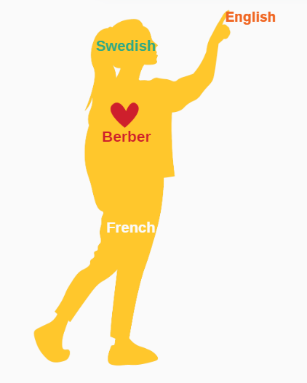
L'attività permette agli insegnanti e ai partecipanti di valorizzare tutti i repertori linguistici presenti in classe, ma anche di capire quali lingue i bambini conoscono, vorrebbero usare in classe o meno. Un esempio di ritratto linguistico è il seguente:
La giovane ha scritto nel cuore il nome della sua lingua madre, il berbero. Nelle gambe ha inserito la lingua francese, perché è una lingua che l'ha sostenuta e aiutata nei suoi studi e nei suoi viaggi. Nelle mani vediamo la lingua inglese perché ora la usa come veicolo e lingua di comunicazione. Infine, nella testa troviamo la lingua svedese perché è la seconda lingua che sta imparando e che le risulta molto faticosa e le causa qualche mal di testa.
L'immagine è stata creata per spiegare l'attività.
Ulteriori dettagli e istruzioni sono disponibili qui: Toolkit europeo per l'insegnamento delle lingue ai rifugiati

Dominio linguistico 1 - Presentazione personale

In questo modulo troverete giochi ed esercizi relativi al primo dominio linguistico del XX Toolkit.

GIOCO 1 - Mappa del mondo
- Mostrate agli studenti una mappa del mondo e chiedete loro se conoscono i nomi di altri Paesi del mondo.
- Per ogni Paese scelto, chiedete se conoscono la lingua parlata nel Paese e se sanno scrivere una parola o un saluto in quella lingua. Ad esempio, se conoscono la Spagna, possono scrivere "hola".
Hola



Ampliate l'attività utilizzando l'applicazione gratuita Padlet per creare una mappa del mondo interattiva che mostri le lingue conosciute dagli studenti. Iniziate impostando una mappa su Padlet (gli account gratuiti consentono fino a tre progetti). Gli studenti possono usare i dispositivi mobili per aggiungere una parola o una frase in una lingua che conoscono, appuntandola alla regione in cui la lingua è parlata.
Ad esempio, possono aggiungere "Buongiorno" in spagnolo e catalano per Barcellona, insieme a un clip audio o a un testo scritto. Possono esplorare i saluti in altri luoghi, come aggiungere "Buongiorno" per Roma o note sugli stili di comunicazione a New York.
Gli studenti possono anche impegnarsi mettendo "mi piace" o commentando i post degli altri con testi, audio o video. A casa, possono ricercare altre lingue e dettagli culturali per ampliare la mappa.
Date un'occhiata a questo esempio di mappa dei saluti: Saluti in molte lingue.
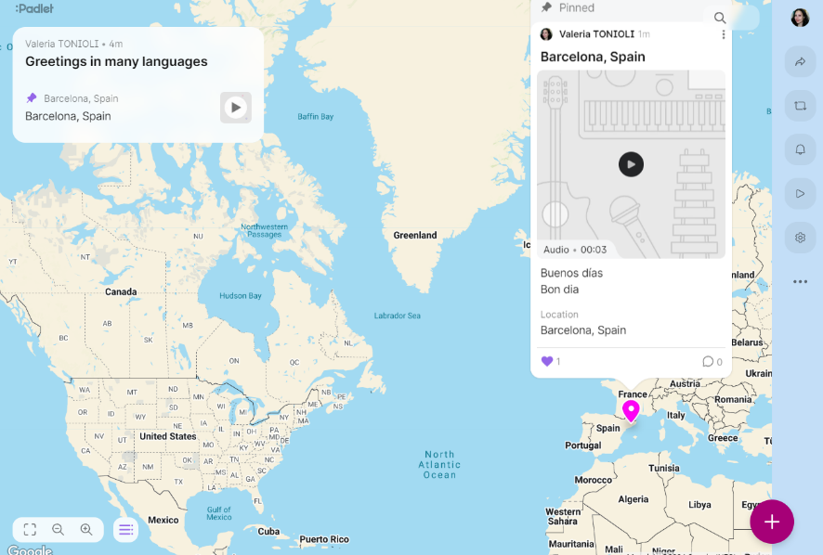
Questa semplice attività incoraggia la condivisione della lingua, l'esplorazione culturale e l'espressione creativa, anche per i principianti.

GIOCO 2 - Gesti di saluto
- Chiedete agli studenti come ci si saluta nei Paesi che conoscono, compreso il loro Paese d'origine, se è il caso. Chiedete loro se è appropriato salutare stringendo la mano o baciando.
- Chiedete loro di spiegare come si presentano nei diversi Paesi (ad esempio, uno studente potrebbe spiegare che in Italia si è soliti stringere la mano, mentre in Spagna è comunemente accettato dare due baci sulla guancia, iniziando da quella destra, anche quando si incontra qualcuno per la prima volta).
- Per sostenere la discussione, utilizzate le immagini qui sotto per discutere i diversi modi in cui le persone si salutano nel mondo.
 | 
 | 

GIOCO 3 - Memoria visiva
- Mostrate agli studenti le due immagini qui sotto per 30 secondi. Chiedete loro di ricordare quanti più dettagli possibili delle immagini.
- Preparate una serie di domande a cui devono rispondere senza guardare le immagini. Vince chi ricorda più informazioni.
Ad esempio, si può chiedere: Quanti sono i ragazzi? Quante ragazze? È giorno o notte?
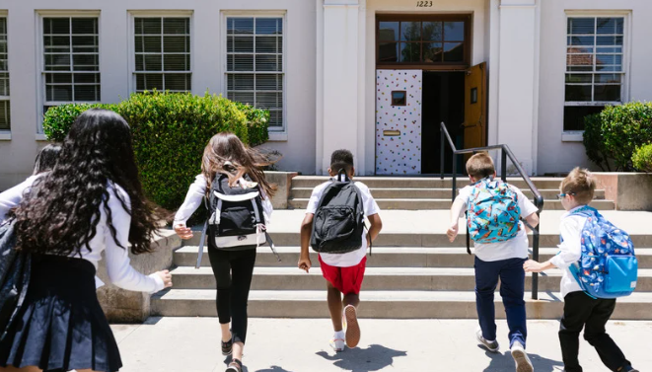


GIOCO 4 - Trova le parole
- Preparate un puzzle come nell'esempio qui sotto e stampate tanti cruciverba quanti sono gli studenti della vostra classe.
- Chiedete agli studenti di trovare le parole sia in orizzontale che in verticale.
In questo esempio, devono trovare le seguenti parole: NOME - NAZIONALITÀ - PAESE - ETÀ - BUONGIORNO - CIAO - NOTTE - RAGAZZE - RAGAZZO
(In giallo troverete l'esempio e in grassetto le soluzioni).
X | X | R | N | O | M | E | X | X | F | R | X | A | X | X
B | R | T | A | T | T | T | U | I | U | U | U | U | U | U
U | C | V | Z | V | X | X | X | X | P | A | E | S | E | Z
O | Z | W | I | Q | Q | Q | R | T | Y | Y | I | O | P | G
N | X | N | O | T | T | E | R | Y | U | R | U | U | U | U
G | C | C | N | Q | W | R | X | E | T | A | H | I | I | O
I | C | B | A | G | E | V | B | E | R | G | E | C | T | P
O | X | X | L | Y | Y | Y | U | T | T | A | L | I | T | B
R | R | N | I | G | H | T | C | C | C | Z | L | A | G | U
N | R | A | T | A | V | R | A | G | A | Z | Z | O | H | J
O | J | K | A | L | O | P | E | R | W | A | D | R | G | H
G | X | O | D | M | W | R | T | Y | N | G | X | X | W | W

- Preparate un cruciverba come nell'esempio qui sotto e stampate tanti cruciverba quanti sono gli studenti della vostra classe.
- Chiedete agli studenti di risolvere gli indizi per completare il cruciverba.
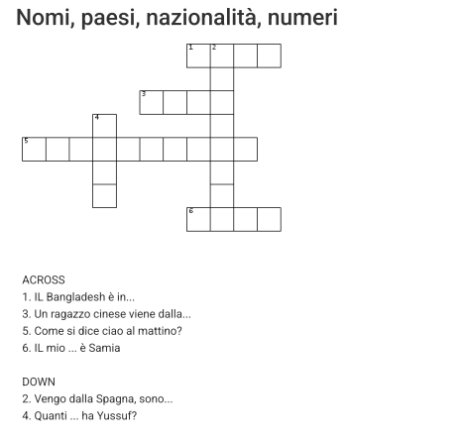

Dominio linguistico 2 – Cibi e bevande

GIOCO 1 - Cucina e scatta una foto
1a.
- Chiedi agli studenti di preparare un piatto o una bevanda che gli piaccia, come un frullato, e di scattare una foto da postare sui social media o da condividere con il resto della classe. Se gli studenti non vogliono o non possono cucinare, possono condividere un piatto preparato da altri.
- Chiedi ai compagni di classe di indovinare gli ingredienti usati nella ricetta. Suggerisci di utilizzare il cibo e le bevande appresi dall'Attività 1 del Toolkit.
- Verifica insieme se gli ingredienti sono stati indovinati correttamente.
- Conta e indica quanti studenti gradiscono o non gradiscono i piatti condivisi
1b.
- Se possibile, organizza un'uscita della classe al mercato.
- Chiedi agli studenti di preparare una lista della spesa con le cose necessarie per preparare il loro piatto.
- Una volta al mercato, dividi gli studenti in squadre e chiedi loro di fotografare tutti gli ingredienti necessari nel minor tempo possibile, caricandoli nella chat WhatsApp della classe o in una cartella condivisa su Drive.
- Chiedi agli studenti di combinare tutte le foto scattate con le emoticon solitamente disponibili online, come nell’esempio seguente.

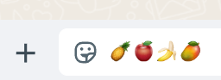

Se gli studenti sono troppo giovani o non hanno accesso ai social media, ogni gruppo deve essere accompagnato da un facilitatore o da un insegnante che scatti le foto per loro senza caricarle sui social o nei gruppi WhatsApp.

GIOCO 2 - Giochiamo!
- Dividi gli studenti in due squadre e falli mettere in fila.
- Ogni squadra ha immagini di cibo e bevande su carte colorate. Ad esempio, la Squadra 1 ha 10 immagini di cibo e bevande su carte gialle, la Squadra 2 ne ha 10 su carte rosse.
- Prepara due contenitori, uno per il cibo e uno per le bevande.
- A turno, dai l’OK a ogni studente per correre e posizionare una carta nel contenitore corretto.
- La squadra che posiziona correttamente il cibo e le bevande nei contenitori giusti vince.

Puoi anche modificare l’attività come segue:
- Puoi svolgere l’attività sia in classe che all’aperto.
- Puoi decidere di separare frutta e verdura o usare categorie diverse in base alle esigenze specifiche del gruppo.

GIOCO 3 - Cosa c’è nel mio frigorifero?
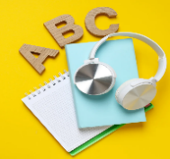
Come prerequisito per questa attività, gli studenti devono sapere:
- Tutti i cibi e le bevande che utilizzerai.
- Espressioni come: c’è/ci sono, destra, sinistra, sotto, sopra, accanto, vicino o lontano.
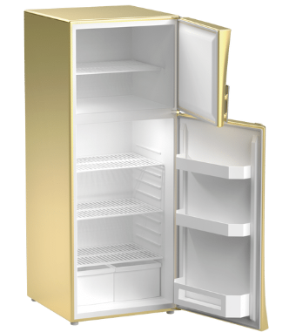
- Dividi gli studenti in due squadre.
- Fornisci a ogni squadra immagini di cibi e bevande e nastro adesivo o colla.
- Appendi due grandi immagini stampate di frigoriferi (almeno formato A3) sulle pareti dell’aula o all’aperto.
- Dai agli studenti istruzioni su cosa e dove posizionare il cibo o la bevanda. A turno, un membro di ciascuna squadra corre al frigorifero e attacca il cibo o la bevanda nel frigorifero della propria squadra seguendo le istruzioni. Ad esempio: “C’è una banana sul ripiano superiore. Ci sono due pomodori sotto la banana. C’è un pollo a destra della banana. C’è una bottiglia d’acqua a sinistra dei pomodori”.
- La squadra che posiziona correttamente cibo e bevande al posto giusto vince.
Puoi anche modificare l’attività come segue:
- Puoi giocare senza indicare la posizione dei diversi alimenti ma solo dicendo quali cibi e bevande sono nel frigorifero.
- Puoi anche chiedere agli studenti di completare l’attività a casa utilizzando LearningApps (sezione “Compiti di gruppo”), usando le immagini del frigorifero e dei diversi cibi e bevande.

GIOCO 4 - Domino con cibi e bevande
- Insieme agli studenti, crea carte domino con cibo e bevande come nell’esempio, utilizzando fogli di carta A4.
- Chiedi agli studenti di disporsi in cerchio e dai a ciascuno quattro o cinque carte domino.
- Posiziona a terra una carta domino, ad esempio una con una banana e del latte.
- A turno, gli studenti iniziano a posizionare le carte domino che hanno e che corrispondono a quelle a terra. Ad esempio, se uno studente ha una carta domino con una banana, può attaccarla a quella a terra. Se non ce l’ha, salta il turno.
- Il gioco continua fino a quando uno studente termina le carte domino. Chi finisce per primo vince.

Quando gli studenti posizionano le carte domino a terra, ripetono i nomi dei cibi o delle bevande. L’insegnante può anche lavorare sulle espressioni: “Ce l’ho”, “Non ce l’ho”.

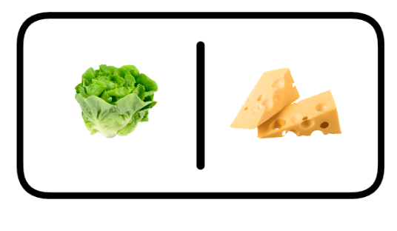
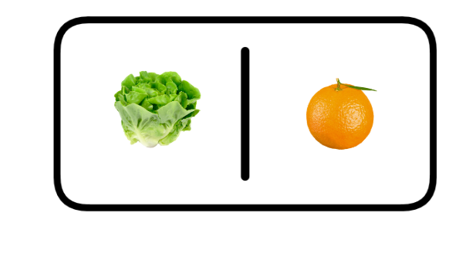

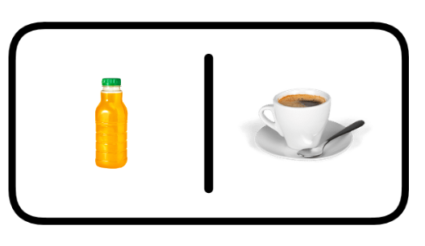


GIOCO 5 - Bingo con cibi e bevande
- Insieme agli studenti, crea tabelle da bingo con tutti i cibi e le bevande dell’Attività 1 del Toolkit, come nell’esempio seguente. Prepara anche un sacchetto con carte che raffigurano gli stessi elementi presenti nelle tabelle del bingo.
- Dai a ciascuno studente una tabella da bingo.
- Inizia a estrarre una carta alla volta dal sacchetto e pronuncia ad alta voce l’elemento rappresentato.
- Gli studenti che hanno quel cibo o bevanda lo eliminano dalla loro tabella con una croce (X).
- Lo studente che termina per primo vince il gioco. Deve ripetere i nomi dei cibi e delle bevande presenti nella sua tabella del bingo per verificare che siano corretti.

Puoi anche progettare questa attività come compito a casa utilizzando LearningApps o Wordwall.

 |  | 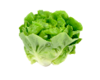
 |  | 

GIOCO 6 - Mangiare nel mondo
- Stampa le immagini qui sotto (o immagini simili).
- Chiedi agli studenti di osservare questi luoghi dove si può mangiare. Guida la conversazione con domande come: Dove ti piace mangiare? Dove non ti piace mangiare? Conosci i nomi degli oggetti nelle foto?

Guida gli studenti ad espandere le loro competenze linguistiche con le seguenti domande: “Immagina una tavola apparecchiata per un pasto – quali oggetti vedi? Forse piatti, ciotole, bicchieri o anche bacchette o forchette. Riesci a pensare a cibi che si mangiano con le mani o che richiedono posate? Quali preferisci e perché? In questo paese, le tavole potrebbero includere disposizioni specifiche – hai notato qualcosa di interessante?”
Non fare riferimenti espliciti ai paesi di origine degli studenti, ma lascia spazio alla riflessione interculturale.

 | 
 | 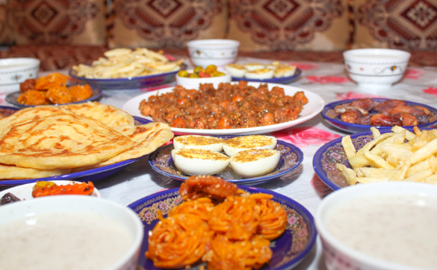


GIOCO 7 - Organizzare una festa
Come prerequisito per questa attività, gli studenti devono sapere:
- I nomi dei vari pasti (ad esempio: pranzo, cena, spuntino).
- Gli orari della giornata.
- I luoghi e le posizioni.

Dividi gli studenti in gruppi.
Ogni gruppo deve pensare a come organizzare un pranzo. Ogni gruppo deve decidere:
- Il luogo: ad esempio un parco per un picnic da mangiare a terra, la casa di un amico per mangiare sul divano mentre si guarda un film, o un soggiorno a casa per mangiare su tappeti e cuscini.
- Cosa mangiare.
- Cosa bere.
- A che ora si serve il pranzo.
Insieme, devono preparare un invito per il pranzo utilizzando le frasi nell'immagine qui sotto. Per aiutarli, scrivi alla lavagna altre frasi che potrebbero essere necessarie per completare l'attività.



GIOCO 8 - Usa i tuoi 5 sensi!
Prima di iniziare le attività, considera quanto segue:
- Fai attenzione alle allergie e alle restrizioni alimentari: verifica con gli studenti e le loro famiglie in anticipo per assicurarti che tutti i cibi utilizzati siano sicuri e inclusivi per tutti. Etichetta chiaramente tutti gli ingredienti ed evita allergeni comuni se possibile.
- Privilegia materiali riutilizzabili o compostabili: usa piatti, bicchieri e posate riutilizzabili per ridurre i rifiuti. Se sono necessari articoli usa e getta, opta per opzioni compostabili o biodegradabili.
- Incoraggia il rispetto per il cibo: sottolinea l'importanza di non sprecare cibo utilizzando piccole porzioni e incorporando gli avanzi in altre attività o pasti quando possibile.
- Garantisci pulizia e sicurezza: mantieni pulite le aree di manipolazione del cibo, lavati le mani prima dell'attività e conserva il cibo alla giusta temperatura per mantenere l'igiene.

- Dividi gli studenti in squadre e guidali nei diversi passaggi del gioco.


- In ogni fase del gioco, gli studenti devono a turno rispondere a una domanda o indovinare il cibo o la bevanda. La squadra che indovina per prima e fornisce risposte corrette vince.
- FASE 1: Chiedi agli studenti di chiudere gli occhi, annusare il caffè e indovinare di cosa si tratta. Puoi guidarli con domande come: “È tè? Pensi che sia succo d’arancia?”

- FASE 2: Chiedi agli studenti di chiudere gli occhi e ascoltare diversi suoni. Puoi agitare dell’acqua in una bottiglia di plastica o del riso in un contenitore. Chiedi loro di indovinare di cosa si tratta.

- FASE 3: Chiedi agli studenti di chiudere gli occhi e far assaggiare loro un po' di sale e zucchero per indovinare di cosa si tratta.
- FASE 4: Chiedi agli studenti di chiudere gli occhi e toccare una banana, un'arancia, un pomodoro o una mela e far indovinare quale cibo è.

- FASE 5: Gli studenti con gli occhi aperti guardano un cibo e indovinano il nome. Ad esempio, yogurt, melanzana, pasta. In questo caso, puoi variare i cibi e presentare quelli più difficili da indovinare.

GIOCO 9 - La ricetta della pizza
- Mostra agli studenti l'immagine qui sotto e chiedi loro di metterla nell'ordine corretto. Metti la ricetta in ordine.
- Chiedi agli studenti se hanno mai mangiato la pizza, quale versione preferiscono e con quali ingredienti. Chiedi sempre agli studenti di nominare parole e ingredienti in altre lingue conosciute. Questo potrebbe aiutarli a memorizzare il vocabolario o altre strutture linguistiche.
Gli studenti di livello A2 possono scrivere la ricetta e mettere in ordine non solo le immagini, ma anche le frasi.
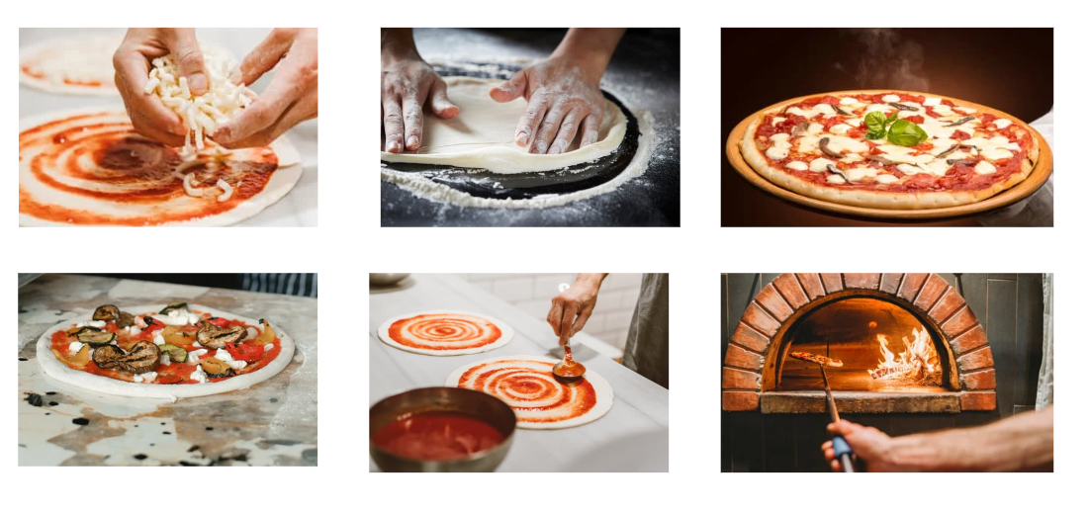

Dominio linguistico 3 – A scuola

ATTIVITÀ 1 - Memoria visiva: cosa manca?
Versione 1:
- Dividi gli studenti in piccoli gruppi.
- Mostra loro una foto, come quella visibile qui sotto, poi mostra una seconda foto identica, dove manca un oggetto. Gli studenti devono indovinare cosa manca.
Versione 2:
- Disponi su un tavolo oggetti che gli studenti usano a scuola, inclusi un libro e un quaderno.
- A turno, ogni studente esce dalla stanza dopo aver osservato attentamente cosa c’è sul tavolo.
- Gli altri studenti decidono cosa rimuovere, ad esempio le forbici (vedi foto sotto).
- Quando lo studente rientra, deve indovinare quale oggetto manca.
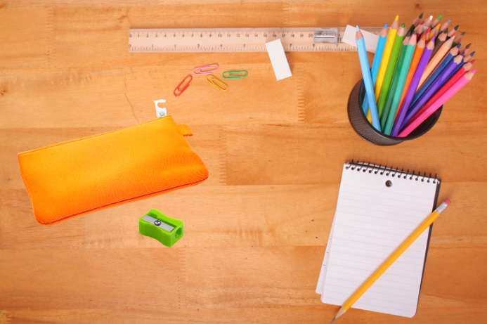
- Puoi rendere l’attività sempre più impegnativa, rimuovendo progressivamente più oggetti.
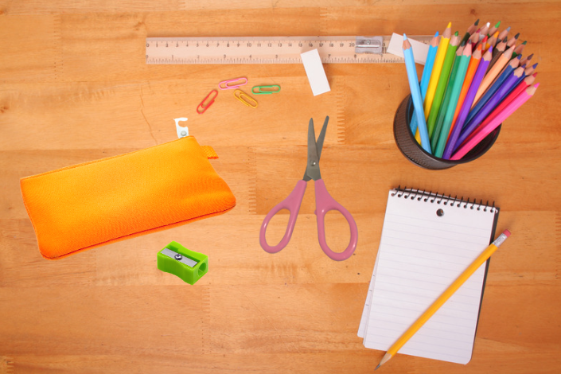
ATTIVITÀ 2 - Il gioco del fazzoletto
- Dividi gli studenti in due gruppi, posizionati uno di fronte all’altro. Assegna un numero a ciascun giocatore.
- Tieni un grande contenitore con oggetti che gli studenti usano a scuola (ad esempio: uno zaino, un pennarello rosso e uno verde, una gomma, della colla, ecc.).
- Pronuncia il nome di un oggetto e poi un numero. Le persone corrispondenti al numero chiamato, nelle due squadre, corrono per recuperare l'oggetto nominato.
- Il vincitore è colui che riesce a prendere l’oggetto e tornare alla propria squadra senza essere toccato dall’avversario.
ATTIVITÀ 3 – giochiamo!
- Gli studenti sono divisi in coppie.
- Ogni coppia ha l’orario scolastico di Yussuf con alcune informazioni mancanti. Le coppie devono indovinare quando Yussuf ha lezione di arte. Risposta: la lezione di arte è il venerdì tra le 8:30 e le 9:30.
- Lo Studente A ha un foglio con alcune informazioni e lo Studente B ha un foglio con informazioni diverse. Per completare l’orario e sapere in quale giorno e ora Yussuf ha lezione di arte, lo Studente A e lo Studente B devono comunicare e ascoltarsi a vicenda per indovinare correttamente.
- La coppia che completa l’orario con le informazioni corrette per prima vince.
Orario per gli studenti:
Orario di Yussuf
Orario | Lunedì | Martedì | Mercoledì | Giovedì | Venerdì
8:30-9:30 | INGLESE | SCRITTURA |  | FRANCESE
9:30-10:30 | STORIA
10:30-10:45 | RICREAZIONE
10:45-11:45 | GEOGRAFIA | EDUCAZIONE FISICA
11:45-12:45 | LETTURA |  | MATEMATICA |  | SCRITTURA

Informazioni per lo Studente A:
- Il venerdì, dopo la pausa, c'è inglese.
- L’inglese si studia 3 volte a settimana.
- L'educazione fisica è nell’ultima ora del giovedì.
- Il martedì termina con matematica.
- Il giovedì, tra francese e matematica, c'è scrittura.
- L'educazione artistica si studia solo una volta a settimana.
Informazioni per lo Studente B:
- Il venerdì, prima della pausa, c'è geografia.
- L’inglese si studia il mercoledì tra la prima e la terza ora.
- Il giovedì, prima dell'educazione fisica, c'è matematica.
- Il mercoledì inizia con inglese.
- Il martedì, prima dell'educazione fisica, c'è lettura.
- Il mercoledì, dopo la pausa, c'è francese.

ATTIVITÀ 4 - Lettura comunicativa
Dividi gli studenti in squadre e consegna loro un foglio di carta bianca su cui scrivere.
- Per ogni gruppo, prepara e scrivi semplici testi su un foglio di carta. Appendi i testi preparati su una parete.
- A turno, ogni studente corre a leggere una frase dal foglio appeso alla parete, torna, racconta al gruppo ciò che ricorda e lo scrivono insieme sul loro foglio. L'insegnante stabilisce un limite di tempo per i gruppi per andare e tornare dalla parete. Quando il tempo scade, il gruppo che ha completato più testo correttamente vince.
Puoi anche modificare l’attività come segue:
- Appendi un’immagine sulla parete. Gli studenti con maggiori competenze linguistiche possono correre, guardare l’immagine, tornare e spiegare al gruppo cosa hanno visto. Il gruppo disegna ciò che viene comunicato.
- Se gli studenti non hanno competenze linguistiche adeguate, possono osservare l'immagine, tornare al gruppo e disegnare ciò che vedono sul foglio.

ATTIVITÀ 5 - Trova l’intruso
- Prepara tavoli come segue: ogni tavolo dovrebbe contenere oggetti diversi – tre simili tra loro e uno intruso.
- Per ogni tavolo, gli studenti devono indovinare quale oggetto è l'intruso.
Gli studenti di livello A2 devono spiegare perché l’oggetto scelto è un intruso
PENNA   | MELA   | GOMMA   | MATITA  

QUADERNO   | LIBRO   | MATITA | ARANCIA  

QUADERNO | PENNA | LATTE   | LIBRO
MENSA   | AULA  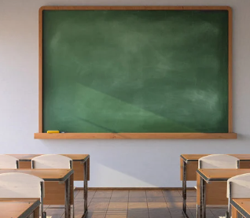 | FOGLIO   | INGRESSO  

Per creare attività di cruciverba gratuite, potete farlo a mano su una lavagna o utilizzare applicazioni gratuite che si trovano online come LearningApps.org, Puzzle-marker, Wordwall e molte altre.

Dominio linguistico 4 - Abbigliamento e accessori

GIOCO 1 - Vestirsi per un evento
- Portate in classe alcune riviste di moda o di supermercati.
- Preparate diverse flashcard colorate, contenenti le seguenti informazioni:
  - flashcard arancioni: luogo (ad esempio parco, cinema, festa di fine Ramadan, festa di Capodanno, festa di fine corso di lingua, esame di lingua, festa di compleanno, ecc.) È possibile aggiungere tutti i luoghi e i tipi di festa desiderati. Si può aggiungere se fa caldo o freddo, se è estate o inverno o lasciare che siano gli studenti a scegliere quando e dove si svolgerà l'evento.
  - flashcard rosa: persone (ad es. Samia, 13 anni, José, 15 anni, ecc.). Adattate le schede degli eventi e delle persone in base all'età degli studenti con cui lavorate.
  - flashcard blu: vestiti e accessori (ad es. pantaloni, sciarpa, pantofole, maglietta, hijab, cintura, orecchini, scarpe, calze, ecc.)
- Dividete gli studenti in gruppi di 2 o 3 persone.
- Ogni gruppo prende 1 carta arancione, 1 carta rosa e 1 carta blu. In base a ciò che c'è su ogni carta, il gruppo può descrivere o scrivere chi è la persona, dove va e come si veste. Poi devono spiegare se hanno tutti i vestiti o gli accessori necessari o se ne manca qualcuno. Ad esempio, se hanno una festa al parco ma hanno solo abiti eleganti, gli studenti possono dire: non abbiamo le scarpe da ginnastica, non abbiamo i jeans, ecc
- Qui di seguito potete trovare alcuni esempi, ma ricordate che in ogni carta arancione ci sarà un luogo, in ogni carta rosa una persona e in ogni carta blu vestiti e accessori.
Cartoline arancioni  Parco - estate  Cinema - inverno  Festa di Capodanno  Festa di compleanno | Cartoline rosa  Samia, 13 anni  Yussuf, 16 anni  Marta, 12 anni  Mirda, 17 anni | Cartoline blu  Pantaloni e scarpe rosa  Hijab, camicia, infradito  Cintura, orecchini, calze.  Sciarpa, pullover.

GIOCO 2 - Indovina la parola
- Visitate Learning Apps per creare un'attività interattiva e selezionate l'opzione di abbinamento immagini-parole.
- Caricare un'immagine (ad esempio, un negozio, un'aula o un parco); aggiungere all'immagine dei simboli (ad esempio, punti rossi), ognuno dei quali corrisponde a un oggetto o a una parola (ad esempio, borsa, cappello, matita, ecc.) e fornire risposte a scelta multipla per ogni simbolo in modo che gli studenti possano abbinare le parole all'immagine.
- A titolo di esempio, potete accedere all'attività di esempio qui sotto seguendo il link o scansionando il codice QR. Vedrete l'immagine di un negozio con una commessa e una persona che vuole comprare dei vestiti. Potete cliccare sui quattro punti vicino a ciascun articolo e scegliere la parola giusta. È possibile creare l'attività gratuitamente scegliendo immagini adatte all'età e contenenti parole su cui gli studenti hanno lavorato. L'attività rimane privata e visibile solo a chi possiede il link o il codice QR. Assicuratevi di scegliere l'opzione "privato" e non "pubblico" alla fine dell'attività.
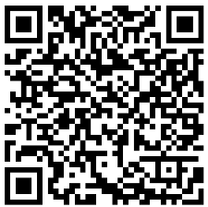
https://learningapps.org/watch?v=p8bg7cghj24

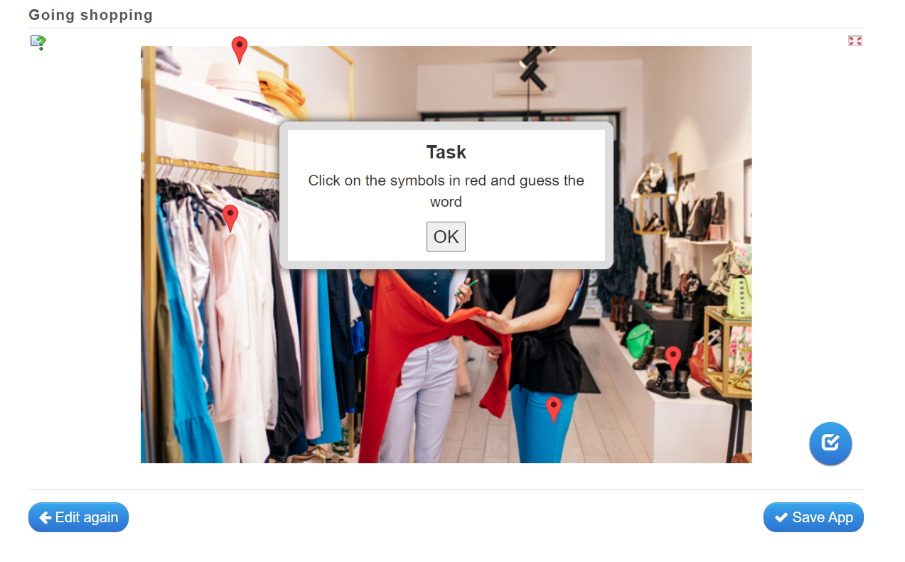


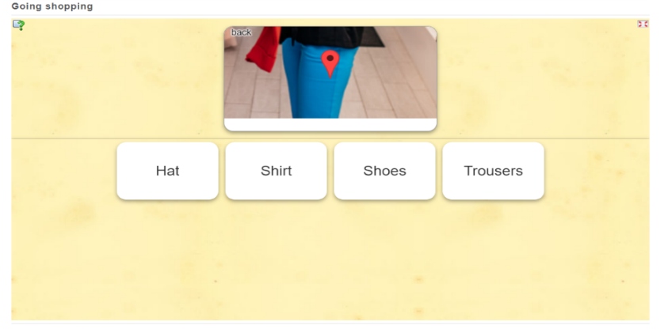

GIOCO 3 - Indovina l'oggetto o il vestito
- Scegliete una serie di parole relative a vestiti o accessori (ad esempio, cappello, cintura, pantaloni).
- Selezionare un elenco di persone familiari agli studenti (l'insegnante, un compagno di classe, un educatore o personaggi del materiale didattico).
- Scrivete ogni nome su un post-it. Per aiutare gli studenti principianti, potete scrivere alla lavagna i nomi scelti di persone, vestiti e accessori.
- Dividete gli studenti in piccoli gruppi o giocate in classe.
- Ogni studente sceglie a turno un post-it e lo appoggia sulla fronte senza leggere la parola.
- Lo studente pone quindi delle domande per indovinare la parola sul proprio post-it, come ad esempio:
  - "È una persona?"
  - "È un capo di abbigliamento?".
  - "È qualcuno che conosco?".
  - "È un accessorio?"
- Per gli studenti più avanzati, i compagni rispondono solo con "sì" o "no".
- Per i livelli principianti (ad esempio, PreA1 o A1), è possibile dare suggerimenti o fornire risposte a frasi complete per facilitare l'esercizio.

GIOCO 4 - Giochiamo con l'arte! (1)
- Create la vostra lavagna su Padlet utilizzando il dipinto che vedete nell'immagine sottostante. Questa opzione vi permette di giocare con l'arte.
- Chiedete agli studenti se conoscono il dipinto. Prima mostratelo in bianco e nero. Chiedete loro di che colore sono gli oggetti che vedono e di dare un nome a ciascun oggetto. Dite e/o scrivete: Georges Seurat è un artista, ed è il pittore di: Una domenica pomeriggio sulla Grande Jatte. È stato dipinto nel 1884. Si trova al Metropolitan Museum of Art di New York, negli Stati Uniti.
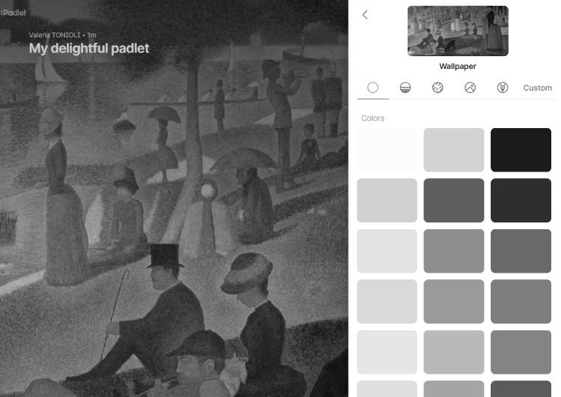
- Poi chiedete agli studenti di cercare nel quadro i vestiti e gli accessori che già conoscono: VESTITI ARANCIONI, OMBRELLO, CAPPELLO.

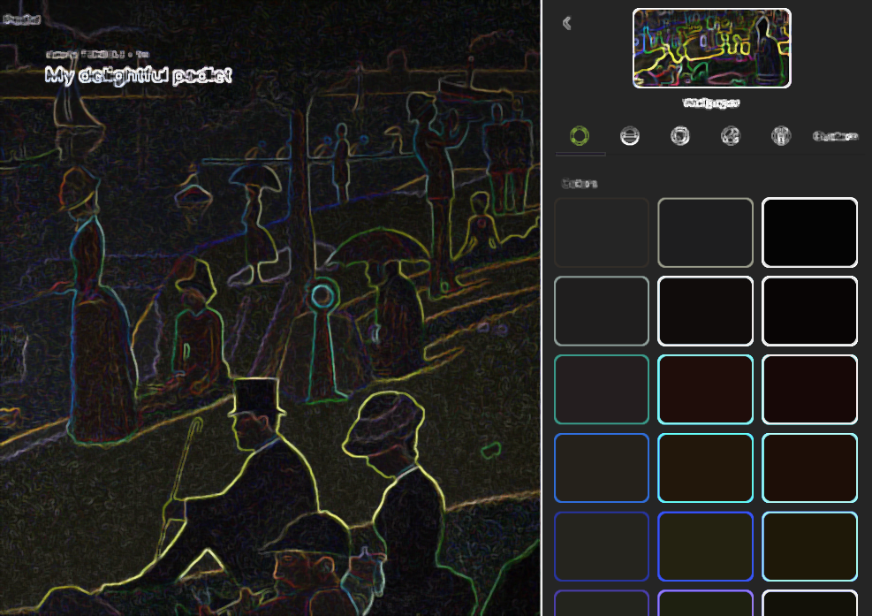
Un'altra possibilità è quella di giocare con il dipinto e riprodurlo in digitale in diverse versioni. È possibile farlo in Word cliccando sull'immagine e selezionando gli effetti artistici. Si può chiedere agli studenti se il quadro piace di più o di meno e perché e cosa cambia.

GIOCO 4 - Giochiamo con l'arte! (2)
- Stampate le immagini qui sotto. Rappresentano l'isola di Île de la Jatte in Francia, vicino a Parigi, dove si trova il dipinto del gioco qui sopra.
- Chiedete agli studenti: Sapete dove si trova Parigi? Avete mai visitato Parigi?
- Mettete a disposizione degli studenti tablet o smartphone, oppure i loro dispositivi mobili, e chiedete loro di cercare il luogo su Google Maps. Chiedete loro: Cosa vedono? Il dipinto è simile alle immagini di Google Maps? È diverso? Ci sono persone nel luogo che si possono vedere con Google Earth? Sono vestite come nel quadro o sono diverse?
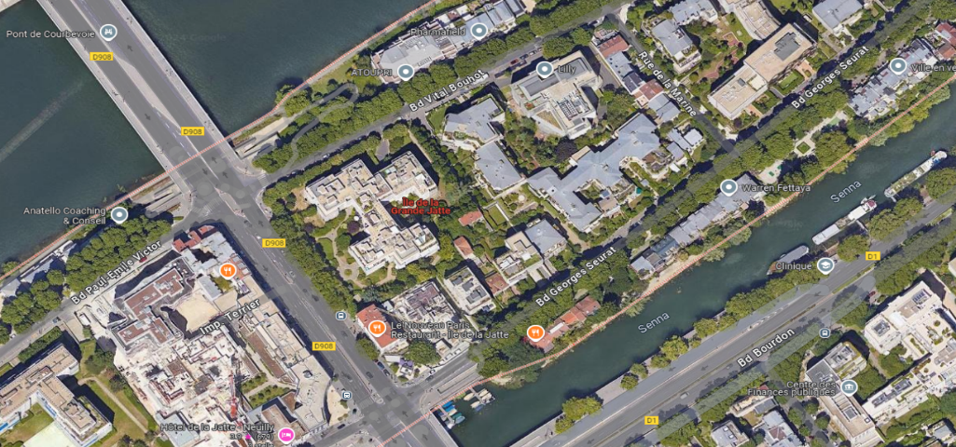
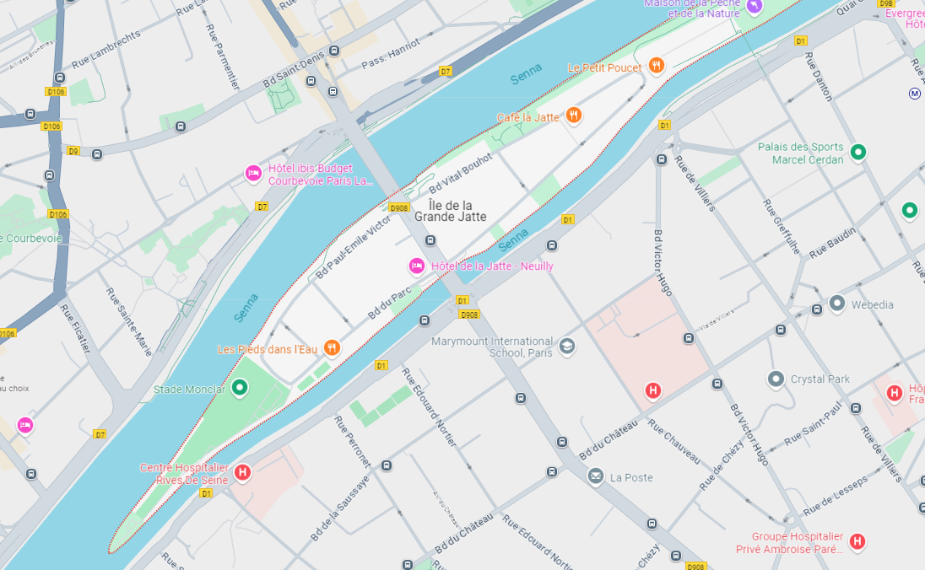

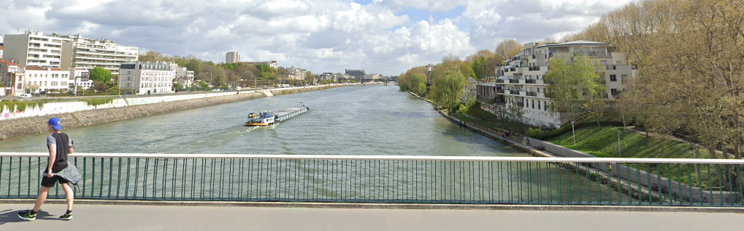

- Poi chiedete agli studenti: Conoscete altri luoghi simili a questo vicino al fiume? Ci sono luoghi simili vicino a dove andate a scuola o dove vivete?
- Si possono poi cercare altri dipinti che rappresentino oggetti o luoghi esistenti di artisti diversi, contemporanei o di altri anni. Come nell'esercizio precedente, chiedete agli studenti di cercare i luoghi rappresentati o di ricostruirli in classe. Immaginate, ad esempio, un dipinto che raffiguri un uomo che scrive su un tavolo, vestito con una giacca nera, un grande cappello, ecc. Gli studenti possono lavorare a coppie o a squadre per ricreare ciò che si vede nel dipinto e descriverlo, per iscritto o a voce. Ad esempio, il seguente dipinto può essere osservato, descritto e riprodotto. Alcuni studenti possono fare una descrizione completa, altri riconoscere colori, cibi o oggetti. Gli studenti possono anche ridipingere con colori diversi, cibi diversi o ricreare il dipinto con alcune modifiche e poi spiegare alla classe le diverse scelte.
- Come nell'attività precedente, si può indagare sul luogo in cui si trova il dipinto e chiedere agli studenti se conoscono il posto, se gli piace.
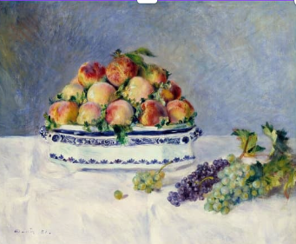
Natura morta con pesche e uva
Pierre Auguste Renoir, 1881

È inoltre possibile modificare l'attività come segue :
- Potete cercare i musei vicini alla scuola o al centro educativo in cui lavorate. Potete recarvi lì e chiedere, ad esempio, di cercare tutti i dipinti in cui sono presenti donne con gonne lunghe o uomini con cappelli.
- A scuola, l'attività può coinvolgere diversi insegnanti, non solo l'esperto di L2 ma anche l'insegnante di arte, di letteratura o altri professionisti come un fotografo o un artista. L'attività può anche far parte di un corso di educazione civica al termine del quale gli studenti, attraverso un dipinto, un murale, un disegno, possono trasmettere un messaggio per la società, il quartiere o la scuola utilizzando diversi linguaggi.
- L'attività offre la possibilità di lavorare su come la moda sia cambiata nel corso degli anni, a seconda degli interessi della classe. È possibile osservare diversi capi d'abbigliamento, di uno o più Paesi, e collocarli su una linea del tempo in ordine cronologico.

Dominio linguistico 5 - Salute ed emozioni

GIOCO 1 - Mentimeter: la parola SALUTE
- Discutete con gli studenti il significato della parola SALUTE. È possibile creare una nuvola di parole utilizzando la versione gratuita dell'app Mentimeter.
- Una volta effettuata la registrazione e creata la nuvola di parole, condividete il link alla nuvola di parole con gli studenti e vedete le loro risposte.
- Chiedete alla classe, in generale, perché hanno inserito queste parole, se sono d'accordo o meno. Ricordate che possono usare anche altre parole in lingue diverse.
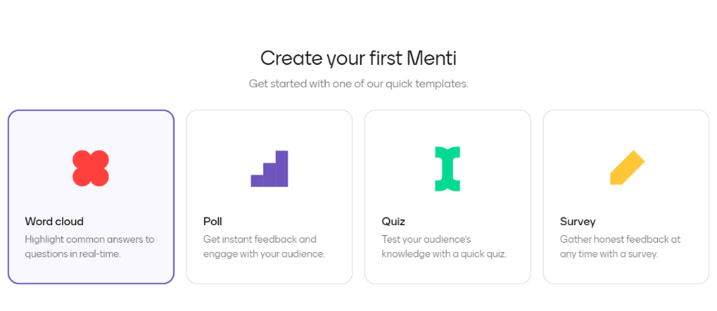

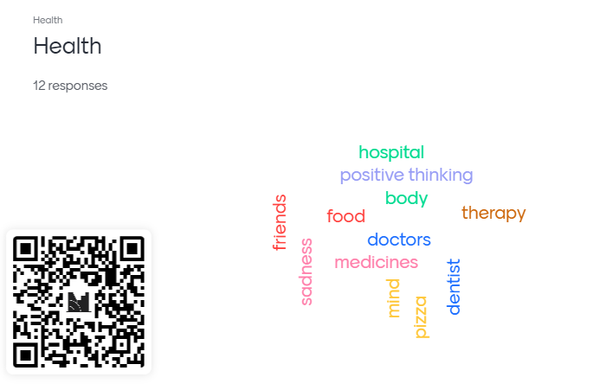

GIOCO 2 - Gioco di ruolo: medico, malattia, medicina

- Creare carte di colori diversi in cui inserire farmaci, medici e malattie, come segue:
  - Sui cartoncini rossi si possono scrivere i nomi di malattie o disturbi come raffreddore, mal di testa, mal di stomaco, mal di denti, influenza, allergia, ciclo mestruale, nausea, ecc.
  - Sui cartoncini marroni si possono scrivere i nomi di medici specialisti come pediatri, ginecologi, dentisti, ottici, medici generici, ecc.
  - Sui cartoncini viola si possono scrivere i nomi di possibili farmaci o rimedi naturali come compresse, sciroppo, miele, zenzero, borsa dell'acqua calda.
- Dividete gli studenti in gruppi di 3 o 2 persone.
- Date a ogni gruppo 3 carte per creare un gioco di ruolo. Fornite esempi di formule linguistiche da utilizzare nel gioco di ruolo, ad esempio: "Sono malato, ho bisogno di una medicina, ho...", "Quante volte al giorno devo prendere la medicina?", ecc.

GIOCO 3 - Suggerimenti per un amico
- Dividete gli studenti in coppie.
- Fornite a ogni coppia il seguente scenario: "Il vostro amico Samir vi ha inviato un messaggio. Oggi ha tosse, mal di gola e raffreddore. È già stato dal medico e sta prendendo delle medicine, ma vuole sapere se c'è qualcos'altro che può fare per guarire più velocemente. Puoi dargli un consiglio?".
- Ogni coppia scrive una risposta al messaggio di Samir su un foglio di carta.
- Incoraggiate gli studenti a dare consigli come:
  - "Si può bere acqua calda con miele e zenzero".
  - "Dovrebbe riposare, dormire bene e ascoltare musica rilassante".
- L'attività è anonima: gli studenti non devono scrivere il proprio nome sul foglio. Una volta completata, le coppie piegano i fogli e li consegnano all'insegnante.
- Leggete tutti i consigli alla classe.
- Alla lavagna, l'insegnante elenca i suggerimenti più frequenti.
Ricordate che gli studenti devono conoscere i nomi dei cibi e delle bevande e devono aver già lavorato su alcune azioni quotidiane come dormire, riposare, leggere, ascoltare la musica.

Dominio linguistico 6 - Città, quartiere e tempo libero

GIOCO 1 - Indovina gli oggetti della scatola
- Utilizzando Wordwall o altre applicazioni online gratuite, preparate quattro/cinque caselle corrispondenti alle stanze della casa.
- Mostrate agli studenti le diverse scatole e chiedete loro di aprirne una.
- Una volta aperta la scatola, chiedete agli studenti di indovinare le parole che conoscono relative a quella particolare stanza. Se non conoscono alcuna parola, spiegate e fornite loro il vocabolario necessario e mostrate loro come si scrive.
- Insieme, guidateli nella creazione di un glossario multilingue per le diverse stanze della casa.
- Potete trovare l'attività come esempio al seguente link: https://wordwall.net/it/resource/83860246
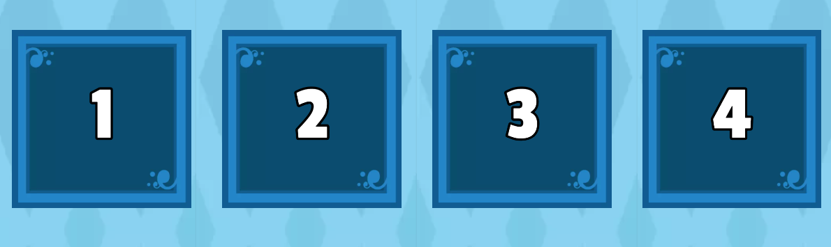

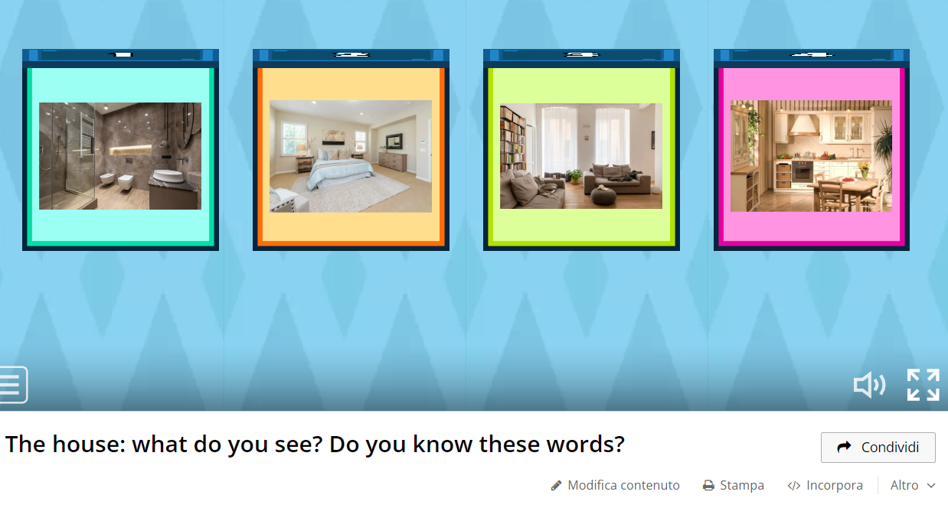

GIOCO 2 - Abbina parole e immagini nella città
- Utilizzando Wordwall o altre applicazioni online gratuite, scegliete una o più immagini di un luogo o di un paesaggio e scegliete alcune parole come finestra, edificio, strada, mercato, ecc.
- Chiedete agli studenti di abbinare la parola corretta ai punti bianchi dell'immagine. potete organizzare un'attività di vocabolario in cui gli studenti devono abbinare le parole ai punti bianchi di un'immagine.
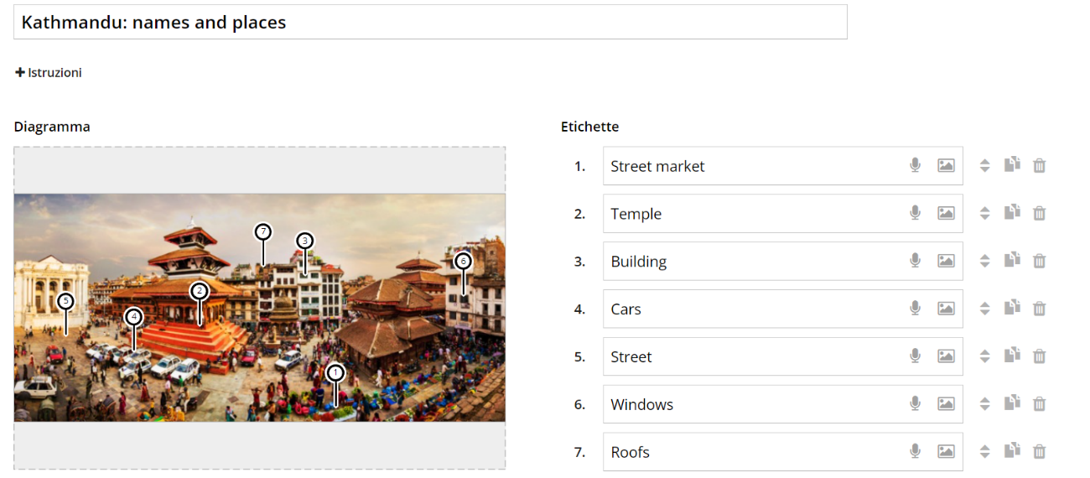
- Potete trovare l'attività come esempio al seguente link:

L'immagine deve essere utile a fini didattici e includere parole che gli studenti conoscono e che sono utili per loro.

GIOCO 3 - Paesaggio plurilingue

Cosa sono i paesaggi plurilingui?
Per rispondere a questa domanda e per saperne di più sul potenziale e sull'importanza dell'uso dei paesaggi multilingue nell'educazione, consigliamo di leggere l'articolo scritto da Lisa Marie Brinkmann, Joana Duarte e Sílvia Melo-Pfeifer nel 2022 e disponibile al seguente link:
https://teslcanadajournal.ca/index.php/tesl/article/view/1475/1313
All'interno dell'articolo, gli autori citano anche altri autori che definiscono i paesaggi plurilingui come:
"Il linguaggio dei cartelli stradali pubblici, dei cartelloni pubblicitari, dei nomi delle strade, dei nomi dei luoghi, delle insegne dei negozi commerciali e delle insegne pubbliche degli edifici governativi [che] si combinano per formare il paesaggio linguistico di un determinato territorio, regione o agglomerato urbano" (Landry & Bourhis, 1997, p. 25).
Nell'articolo si parla anche dell'importanza di rendere visibile il patrimonio linguistico e culturale:
"L'uso della lingua sulla segnaletica negli spazi pubblici influenza la visibilità delle lingue e può essere sia un indicatore che un contributo alla vitalità etnolinguistica di una lingua" (Kuipers-Zandberg & Kircher, 2020).

- Selezionate immagini che testimonino un paesaggio plurilingue di un quartiere multiculturale e multilingue, come nell'esempio seguente. Utilizzate immagini della vostra città o zona per rendere l'attività più significativa e motivante per gli studenti.
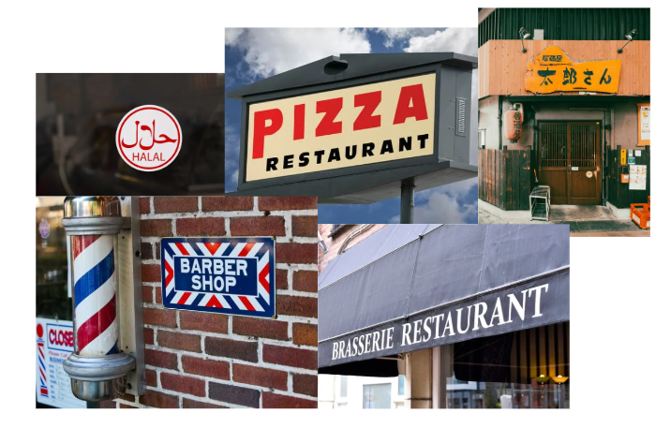
- Chiedete agli studenti se conoscono le lingue delle immagini e spiegate loro cosa sono i paesaggi plurilingui.
- Fornire agli studenti tablet, smartphone o dispositivi, personali o della scuola o del centro educativo, che consentano loro di scattare foto in città e testimoniare il paesaggio plurilingue.
- Guidate gli studenti fuori dall'aula e ponete loro le seguenti domande:
  - Quali sono le zone della città che vi piacciono di più? Perché?
  - Cosa fate di solito in quelle aree?
  - Quali sono le lingue presenti in queste aree? Pensate che manchino delle lingue?
- Chiedete loro di prendere nota delle lingue che vedono di più e chiedete se e cosa vorrebbero cambiare.
È inoltre possibile modificare l'attività come segue:
- L'attività può includere anche murales, graffiti e arte urbana nella riflessione. Ponete agli studenti le seguenti domande: In che lingua è scritto? Viene utilizzata la dimensione non verbale? Vi piacciono? In quali altre lingue e/o con quali altre immagini li modifichereste?
- L'attività può includere anche una visita alla biblioteca di quartiere per vedere quali libri sono presenti e in quali lingue. Ponete agli studenti le seguenti domande: Cosa vorresti in biblioteca? Alcune biblioteche hanno anche una mediateca e una sala giochi. In quali lingue sono disponibili? Cosa ti piacerebbe leggere o fare?

GIOCO 4 - Podcast plurilingue
- Utilizzando la versione gratuita di Padlet, create un podcast con i vostri studenti sulla storia della città, della zona, del quartiere o della scuola, dal punto di vista degli studenti.
- Potete dividere gli studenti in gruppi di lavoro, accompagnarli nei luoghi della città dove possono scattare foto, fare video o raccogliere il materiale di cui hanno bisogno e aiutarli a trasferire ciò che hanno raccolto in un testo, in un file audio o video. Possono raccontare piccole storie o descrivere un itinerario, il funzionamento di un servizio, a seconda dell'età, delle esigenze, degli interessi e del livello linguistico.
- Non obbligate gli studenti a usare la loro lingua madre, ma guidateli a scegliere una o più lingue che gli piacciono e che sono a loro disposizione.
- L'attività è disponibile come esempio al seguente link: https://padlet.com/valeriatonioli/podcast-plurilingual-cities-fsqj7yqvhhaqy93s
- Guidate gli studenti a interagire con il podcast che hanno già creato ponendo le seguenti domande: Riuscite a indovinare le lingue usate in questo podcast? Conoscete i luoghi citati

Riferimenti

Michel Candelier, M., Camilleri-Grima, A., Castellotti, V., De Pietro J., F., Lőrincz, I., Meißner, F., J., Noguerol, A., Schröder-Sura, A. (2012). FREPA Un quadro di riferimento per gli approcci pluralistici alle lingue e alle culture Competenze e risorse. Graz, Centro europeo per le lingue moderne/Consiglio d'Europa. https://www.

Consiglio d'Europa. (2020). QUADRO COMUNE EUROPEO DI RIFERIMENTO PER LE LINGUE: APPRENDIMENTO, INSEGNAMENTO, VALUTAZIONE. Volume allegato.
https://rm.coe.int/common-european-framework-of-reference-for-languages-learning-teaching/16809ea0d4

Cummins, J. (1980). Valutazione psicologica dei bambini immigrati: Logica o intuizione? Journal of Multilingual and Multicultural Development, 1, pp. 97-lll.

Cummins, J. (2008). BICS e CALP: stato empirico e teorico della distinzione. In: Hornberger, N.H. (eds) Encyclopaedia of Language and Education. Springer, Boston, MA. https://doi.

Baker, C. (1996). Fondamenti di educazione bilingue e bilinguismo. 2a ed. Clevedon, Multilingual Matters.

Bligh, A. C. (2014). Le esperienze silenziose dei giovani apprendenti bilingui: Uno studio socioculturale sul periodo di silenzio. Sense Publishers.

Brinkmann, L. M., Duarte, J., & Melo-Pfeifer, S. (2022). Promuovere il plurilinguismo attraverso i paesaggi linguistici: Uno studio multimetodo e multisito in Germania e nei Paesi Bassi. TESL Canada Journal, 38(2), 88-112.
https://doi.org/10.18806/tesl.v38i2.1358

Dörnyei, Z. (2001). Strategie motivazionali in classe. Cambridge, Cambridge University Press.

Commissione europea, Direzione generale dell'Istruzione, della gioventù, dello sport e della cultura. (2016-2017). Ripensare l'educazione linguistica e la diversità linguistica nelle scuole. Ripensare l'educazione linguistica e la diversità linguistica nelle scuole - Ufficio delle pubblicazioni dell'UE

Commissione europea, Direzione generale dell'Istruzione, della gioventù, dello sport e della cultura. (2019-2020). L'educazione inizia con la lingua. L'educazione inizia con la lingua - Ufficio delle pubblicazioni dell'

García, O., Wei, L. (2014). Translanguaging: Language, Bilingualism and Education. Palgrave Macmillan, Basingstoke, Regno Unito.

Harmer, J. (2015). La pratica dell'insegnamento della lingua inglese - 1st edizione. Pearson.

Krashen, S. (1981). Acquisizione di una seconda lingua e apprendimento di una seconda lingua. Toronto, Pergamon Press.

Vallejo, Rubinstein, C.; Tonioli, V. (2023). Esplorare le identità linguistiche e culturali dei bambini di origine transnazionale in Catalogna, Spagna. SOCIETIES, vol. 13 (ISSN 2075-4698),

Il progetto New ABC. Disponibile all'indirizzo: https://newabc.eu/

Il sito web dell'UNESCO sulla lingua madre e sulle pedagogie plurilingui è disponibile all'indirizzo:
https://www.unesco.org/en/articles/why-mother-language-based-education-essential

Le linee guida della Commissione europea sulle competenze chiave per l'apprendimento permanente sono disponibili al seguente indirizzo:
https://education.ec.europa.eu/focus-topics/improving-quality/key-competences

Le linee guida della Commissione europea sull'alfabetizzazione e l'apprendimento della seconda lingua per l'integrazione linguistica dei migranti adulti (LASLLIAM) sono disponibili all'indirizzo: Conferenza di lancio della nuova guida di riferimento LASLIAM - Integrazione linguistica dei migranti adulti (LIAM

La Banca dei descrittori supplementari del QCER per i giovani studenti della Commissione europea è disponibile all'indirizzo: Banca dei descrittori supplementari - Quadro Comune Europeo di Riferimento per le Lingue (QCER

